Лабораторная работа №6

Модель эпидемии

Крутова Екатерина Дмитриевна, НПИбд-01-21

Содержание

# Цель работы

Изучить и построить модель эпидемии.

# Задание

В соответствии с формулой (Sn mod N)+1, где Sn — номер студбилета, N — количество заданий, я взяла вариант 37 (рис. [-@fig:001]).

Выбор варианта

Выбор варианта

На одном острове вспыхнула эпидемия. Известно, что из всех проживающих на острове (N=12 600) в момент начала эпидемии (t=0) число заболевших людей (являющихся распространителями инфекции) I(0)=160, А число здоровых людей с иммунитетом к болезни R(0)=56. Таким образом, число людей восприимчивых к болезни, но пока здоровых, в начальный момент времени S(0)=N-I(0)- R(0).

Постройте графики изменения числа особей в каждой из трех групп. Рассмотрите, как будет протекать эпидемия в случае:

1. если I(0) <= I*,
2. если I(0) > I*.

# Теоретическое введение

Рассмотрим простейшую модель эпидемии. Предположим, что некая популяция, состоящая из N особей, (считаем, что популяция изолирована) подразделяется на три группы. Первая группа - это восприимчивые к болезни, но пока здоровые особи, обозначим их через S(t). Вторая группа – это число инфицированных особей, которые также при этом являются распространителями инфекции, обозначим их I(t). А третья группа, обозначающаяся через R(t) – это здоровые особи с иммунитетом к болезни. До того, как число заболевших не превышает критического значения I*, считаем, что все больные изолированы и не заражают здоровых. Когда I(t) > I*, тогда инфицирование способны заражать восприимчивых к болезни особей. Таким образом, скорость изменения числа S(t) меняется по следующему закону:

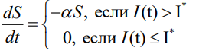

система 1

Поскольку каждая восприимчивая к болезни особь, которая, в конце концов, заболевает, сама становится инфекционной, то скорость изменения числа инфекционных особей представляет разность за единицу времени между заразившимися и теми, кто уже болеет и лечится, т.е.:

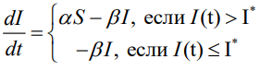

система 2

# Выполнение лабораторной работы

## Выполнение с помощью Julia

Случай, если если I(0) <= I*:

using Plots  
using DifferentialEquations  
  
N = 12600  
I0 = 160 # заболевшие особи  
R0 = 56 # особи с иммунитетом  
S0 = N - I0 - R0 # здоровые, но восприимчивые особи  
alpha = 0.01 # коэффициент заболеваемости  
beta = 0.02 # коэффициент выздоровления  
  
#I0 <= I*  
function ode_fn(du, u, p, t)  
 S, I, R = u  
 du[1] = 0  
 du[2] = -beta*u[2]  
 du[3] = beta*I  
end  
  
v0 = [S0, I0, R0]  
tspan = (0.0, 60.0)  
prob = ODEProblem(ode_fn, v0, tspan)  
sol = solve(prob, dtmax = 0.05)  
S = [u[1] for u in sol.u]  
I = [u[2] for u in sol.u]  
R = [u[3] for u in sol.u]  
T = [t for t in sol.t]  
plt = plot(  
 dpi = 600,  
 legend = :topright)  
plot!(  
 plt,  
 T,  
 S,  
 label = "Восприимчивые особи",  
 color = :blue)  
plot!(  
 plt,  
 T,  
 I,  
 label = "Инфицированные особи",  
 color = :green)  
plot!(  
 plt,  
 T,  
 R,  
 label = "Особи с иммунитетом",  
 color = :red)  
  
savefig(plt, "lab06_1.png")

Случай, если если I(0) > I*:

using Plots  
using DifferentialEquations  
  
N = 12600  
I0 = 160 # заболевшие особи  
R0 = 56 # особи с иммунитетом  
S0 = N - I0 - R0 # здоровые, но восприимчивые особи  
alpha = 0.01 # коэффициент заболеваемости  
beta = 0.02 # коэффициент выздоровления  
  
#I0 > I*  
function ode_fn(du, u, p, t)  
 S, I, R = u  
 du[1] = -alpha*u[1]  
 du[2] = alpha*u[1] - beta*u[2]  
 du[3] = beta*I  
end  
  
v0 = [S0, I0, R0]  
tspan = (0.0, 120.0)  
prob = ODEProblem(ode_fn, v0, tspan)  
sol = solve(prob, dtmax=0.05)  
S = [u[1] for u in sol.u]  
I = [u[2] for u in sol.u]  
R = [u[3] for u in sol.u]  
T = [t for t in sol.t]  
  
plt = plot(  
 dpi=600,  
 legend=:right)  
  
plot!(  
 plt,  
 T,  
 S,  
 label="Восприимчивые особи",  
 color=:blue)  
plot!(  
 plt,  
 T,  
 I,  
 label="Инфицированные особи",  
 color=:green)  
plot!(  
 plt,  
 T,  
 R,  
 label="Особи с иммунитетом",  
 color=:red)  
  
  
savefig(plt, "lab06_2.png")

Полученные графики (рис. [-@fig:004] - [-@fig:005]).

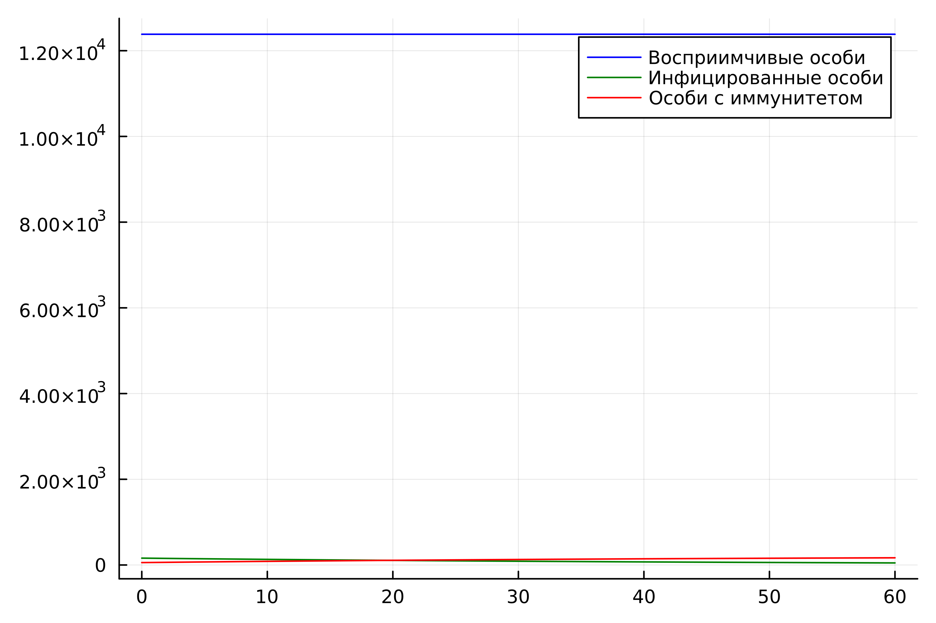

Графики численности особей трех групп S, I, R, построенные на Julia, для случая, когда больные изолированы

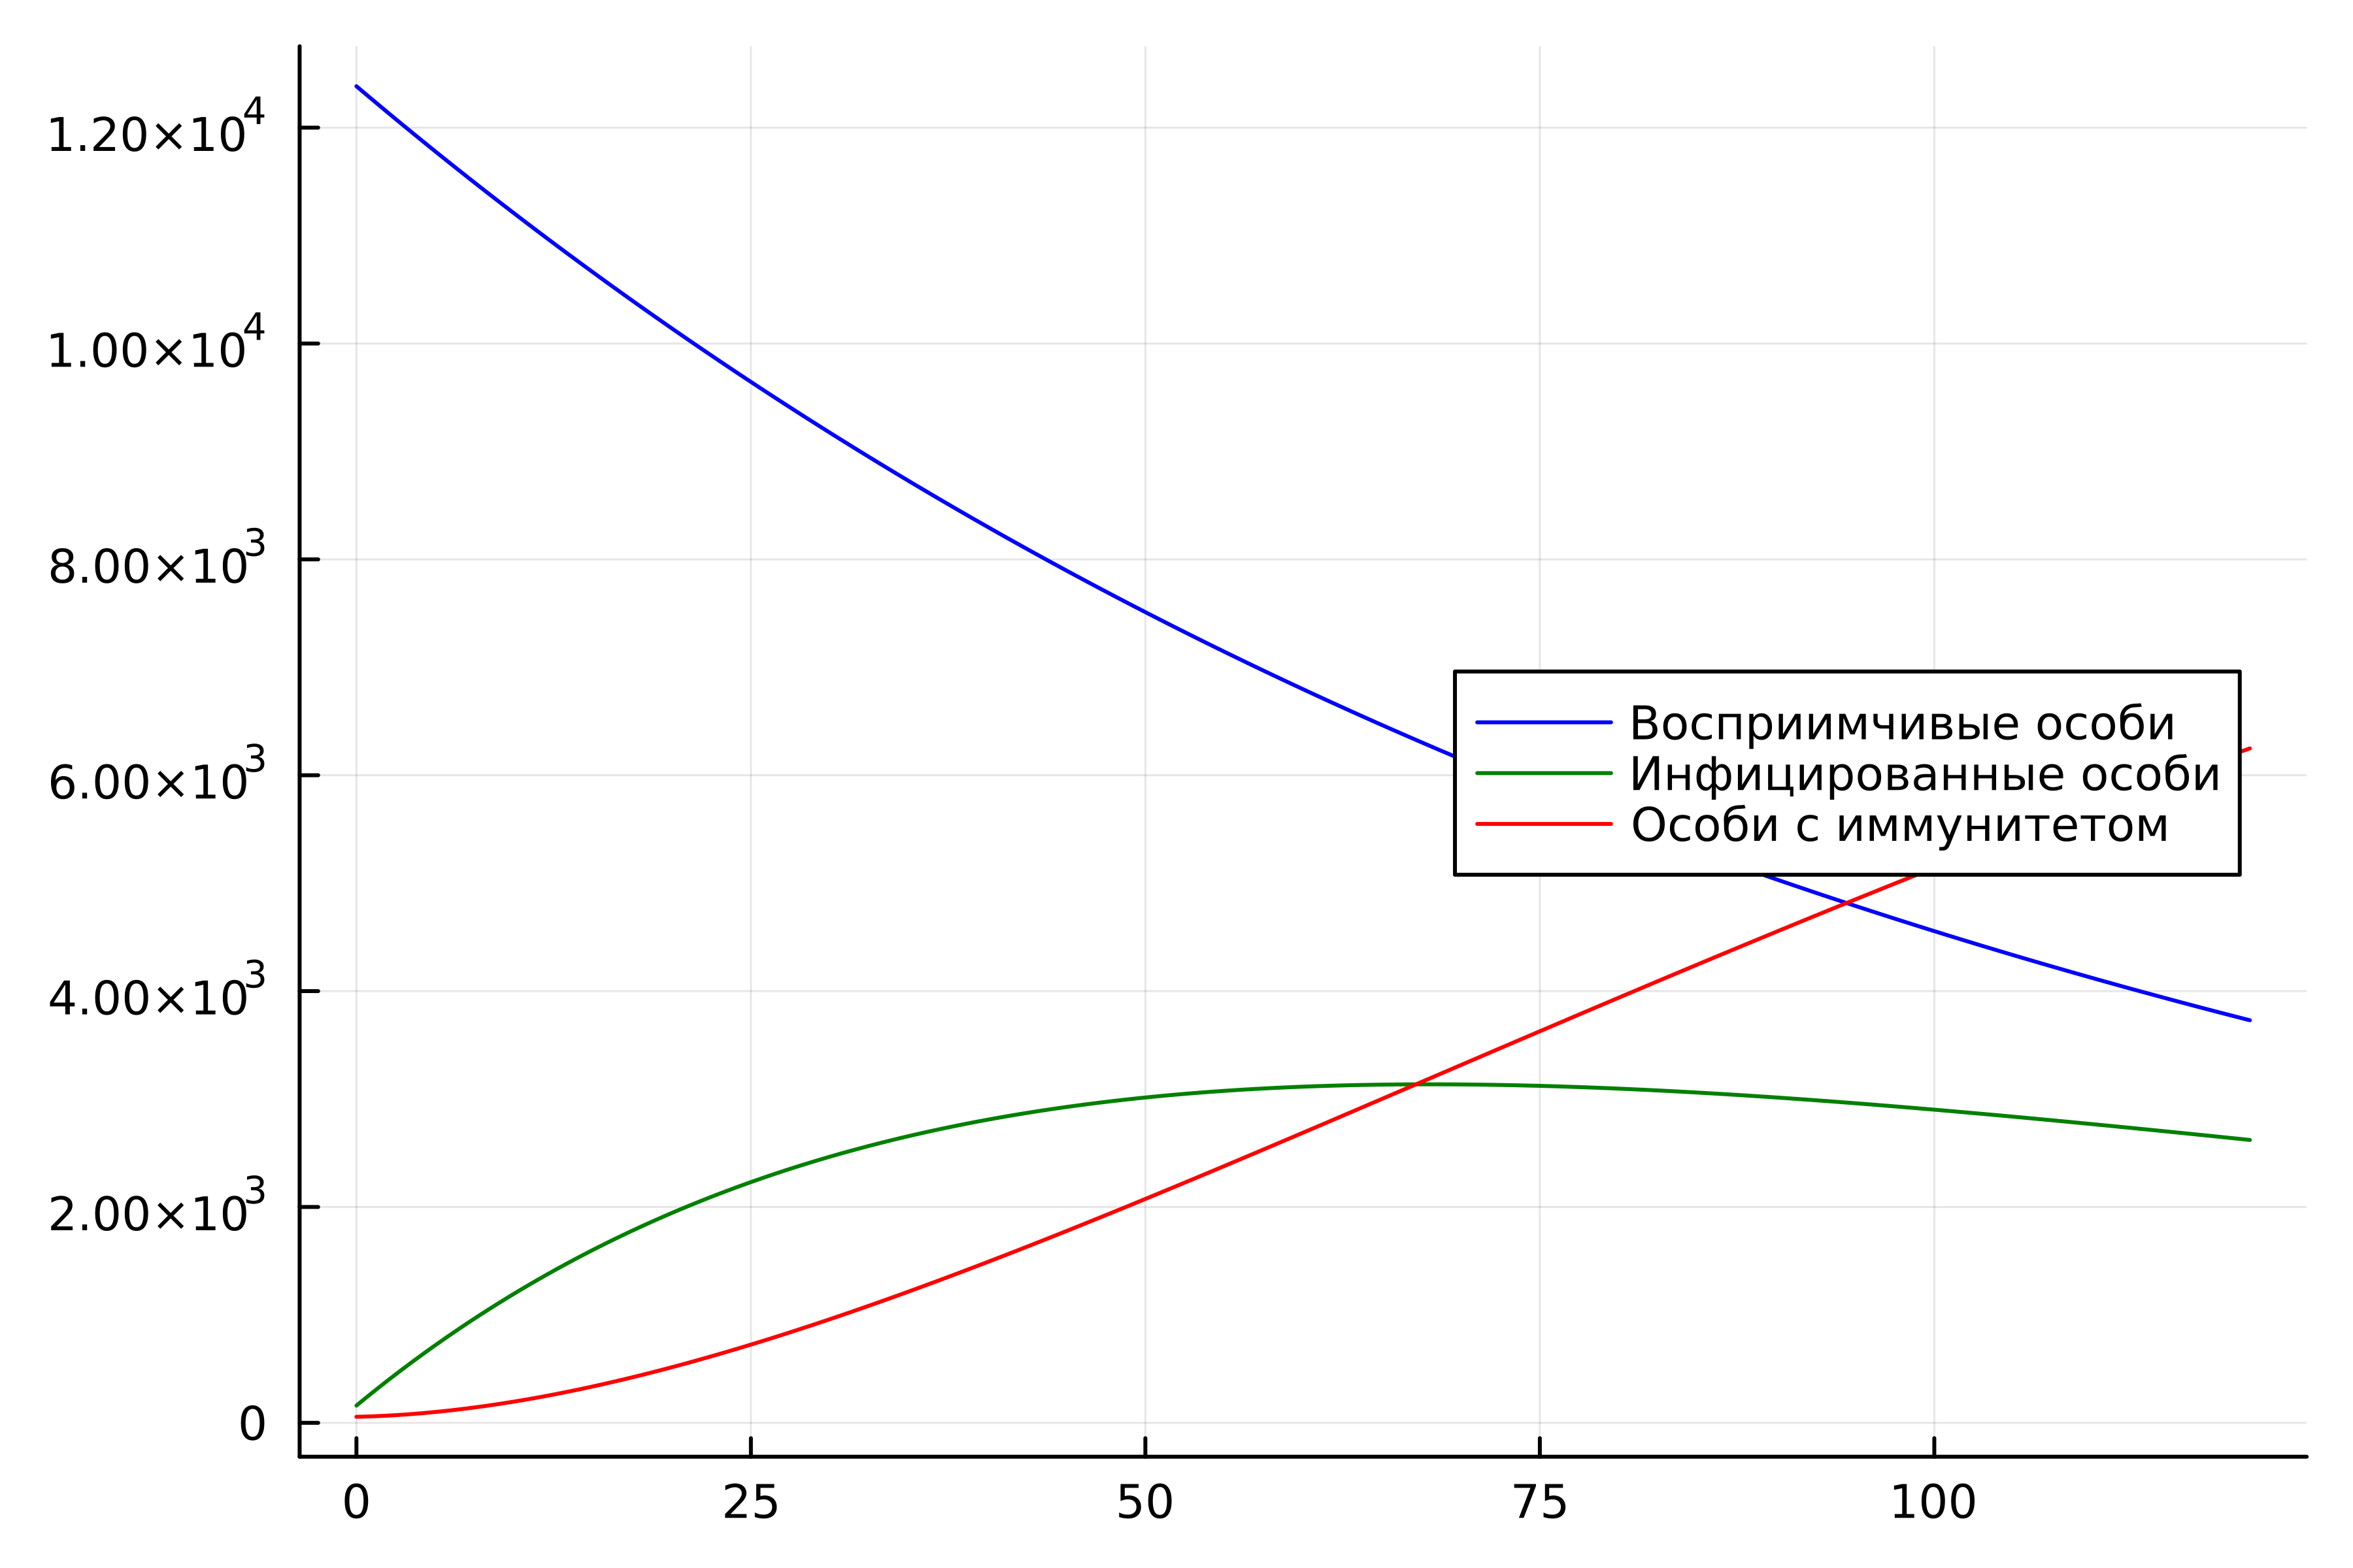

Графики численности особей трех групп S, I, R, построенные на Julia, для случая, когда больные могут заражать особей группы S

## Выполнение с помощью OpenModelica

Случай, если если I(0) <= I*:

model lab06_1  
Real N = 12600;  
Real I;  
Real R;  
Real S;  
Real alpha = 0.01;  
Real beta = 0.02;  
initial equation  
I = 160;  
R = 56;  
S = N - I - R;  
equation  
der(S) = 0;  
der(I) = -beta*I;  
der(R) = beta*I;  
end lab06_1;

Случай, если если I(0) > I*:

model lab06_2  
Real N = 12600;  
Real I;  
Real R;  
Real S;  
Real alpha = 0.01;  
Real beta = 0.02;  
initial equation  
I = 160;  
R = 56;  
S = N - I - R;  
equation  
der(S) = -alpha*S;  
der(I) = alpha*S - beta*I;  
der(R) = beta*I;  
end lab06_2;

Полученные графики (рис. [-@fig:006] - [-@fig:007]).

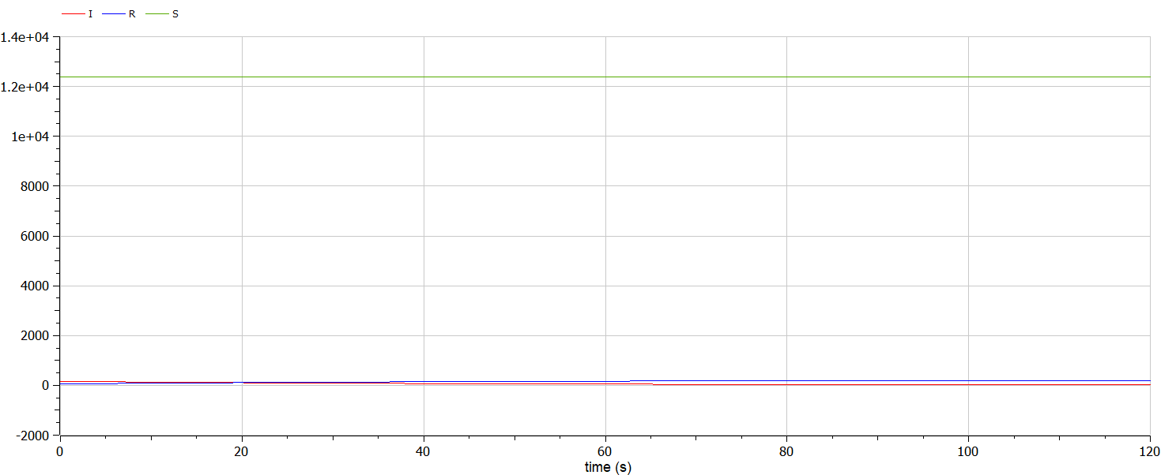

Графики численности особей трех групп S, I, R, построенные на Modelica, для случая, когда больные изолированы

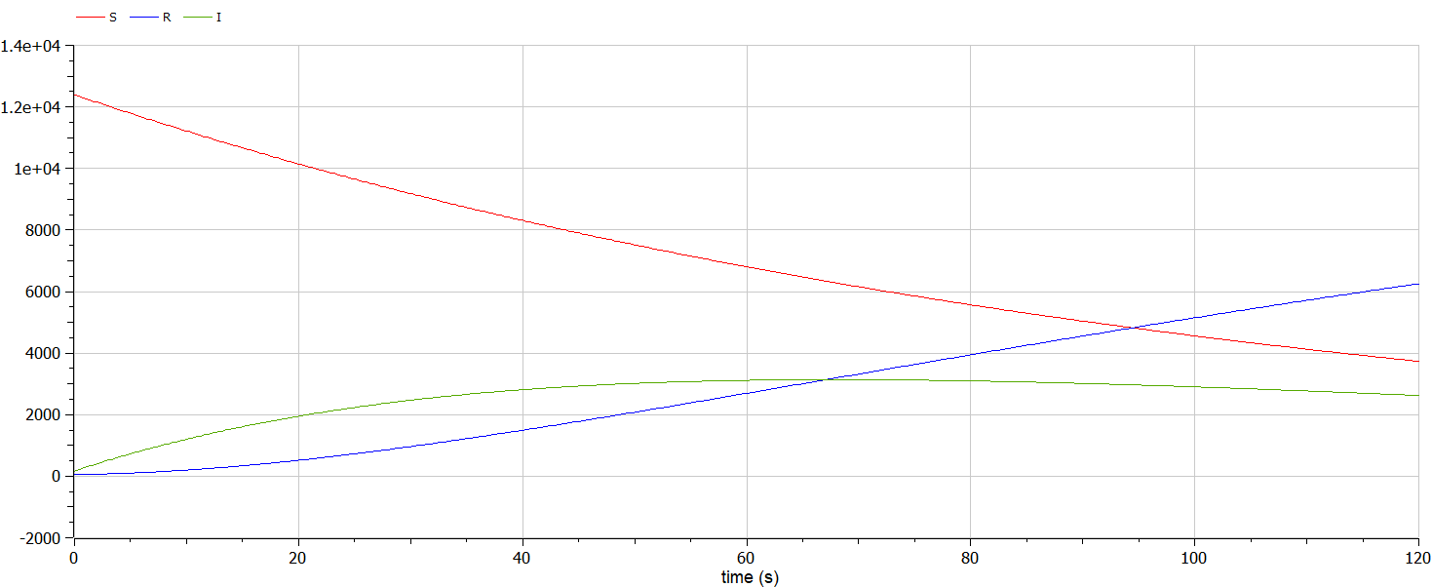

Графики численности особей трех групп S, I, R, построенные на Modelica, для случая, когда больные могут заражать особей группы S

# Выводы

В ходе выполнения лабораторной работы была изучена модель эпидемии и построена модель на языках Julia и Open Modelica. В итоге проделанной работы мы построили графики зависимости численности особей трех групп S, I, R для случаев, когда больные изолированы и когда они могут заражать особей группы S.

# Список литературы

[1] Документация по Julia: https://docs.julialang.org/en/v1/

[2] Документация по OpenModelica: https://openmodelica.org/

[3] Решение дифференциальных уравнений: https://www.wolframalpha.com/

[4] Конструирование эпидемиологических моделей: https://habr.com/ru/post/551682/